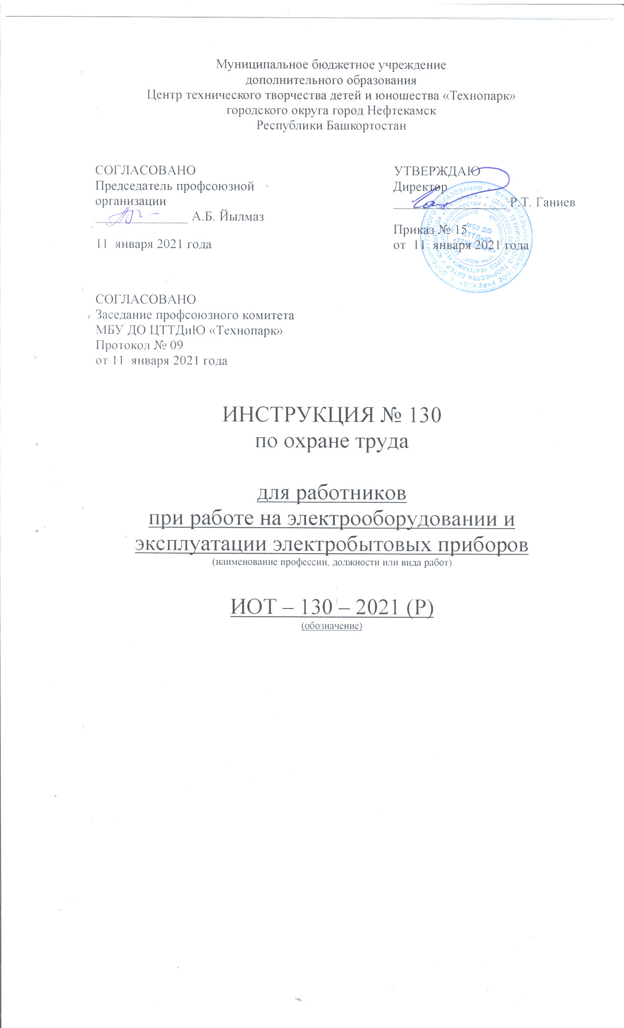Настоящая инструкция по охране труда для работников при работе на электрооборудовании и при эксплуатации электробытовых приборов разработана с учетом условий в МБУ ДО ЦТТДиЮ «Технопарк» городского округа город Нефтекамск Республики Башкортостан (далее – Технопарк).

1. Общие требования безопасности
1.1. Печатная инструкция о мерах безопасности при работе на электрооборудовании и при эксплуатации электробытовых приборов должна находиться в доступном для прочтения месте.
1.2. Требования инструкции являются обязательными для работников Технопарка, работающих на электрооборудовании (ксероксе и т.д.) и при эксплуатации электробытовых приборов (микроволновой печи, электрочайника, электронагревателя, электровентилятора и т.д.). Невыполнение этих требований рассматривается как нарушение трудовой дисциплины.
1.3. К работе на электрооборудовании и эксплуатации электробытовых приборов допускаются работники Технопарка, имеющие 1-ю квалификационную группу по электробезопасности и ознакомленные с настоящей инструкцией и типовых инструкциях по эксплуатации электробытовых приборов.
1.4. При работе на электрооборудовании и при эксплуатации электробытовых приборов возможно воздействие на работающих следующих опасных производственных факторов:
- ожоги рук при касании нагретых металлических частей, ожоги паром;
- возникновение пожара при оставлении включенного в сеть электроприбора;
- поражение электрическим током.
1.5.Работники должны соблюдать правила пожарной безопасности, знать места расположения первичных средств пожаротушения.
1.6. В помещении где находятся электроприборы должна быть медаптечка с набором необходимых медикаментов и перевязочных средств.
1.7. При несчастном случае пострадавший или очевидец несчастного случая обязан немедленно сообщить администрации Технопарка.
1.8. Лица, допустившие невыполнение или нарушение инструкции по охране труда, привлекаются к дисциплинарной ответственности в соответствии с правилами внутреннего трудового распорядка и, при необходимости подвергаются внеочередной проверке знаний норм и правил охраны труда.

2. Требования охраны труда перед началом работы
2.1. Перед включением электрооборудования проверить сетевой шнур, штепсельные соединения и убедиться в их исправности (отсутствие нарушения изоляции, обгорелых участков проводов, изломов, разбитых штепсельных вилок и розеток).
2.2. Проверить состояние рабочего места: не загромождать посторонними предметами.

3. Требования охраны труда во время работы
3.1. Контролировать работу оборудования, постоянно следить за функционированием сигнальных устройств.
3.2. Включать электроприборы в сеть и выключать из нее только сухими руками
3.3. Во избежание пожара не оставлять включенными в сеть электрические приборы.
3.4. Отключать оборудование во время перерывов в работе, при внезапном отключении напряжения сети, во время чистки и уборки оборудования.
3.5. Производить ремонт, наладку, чистку, регулировку при работающем или включенном в электросеть оборудовании.
3.6. Переполнять электрочайник. так как возникает опасность выброса горячей воды во время кипения.
3.7. Включать чайник в котором мало воды (ниже отметки «MIN»).
3.8. Ставить электрочайник вблизи штор-жалюзи.
3.9. Погружать электрочайник в воду, так как это приведет к попаданию воды на электрические соединения или кнопки переключателя.

4. Требования охраны труда в аварийных ситуациях
4.1. При появлении неисправности в работе электрооборудования, появлении искрения и т.д. немедленно отключить электроприбор от сети и сообщить об этом администрации Технопарка.
4.2. При возникновении пожара немедленно отключить электроприбор и приступить к тушению очага возгорания с помощью первичных средств пожаротушения.
4.3. При получении травмы оказать первую помощь пострадавшему, при необходимости отправить его в ближайшее лечебное учреждение и сообщить об этом администрации Технопарка.
4.4. При поражении электрическим током оказать пострадавшему первую помощь, при отсутствии у пострадавшего дыхания и пульса сделать ему искусственное дыхание или непрямой массаж сердца до восстановления дыхания и пульса и отправить пострадавшего в ближайшее лечебное учреждение.

5. Требования охраны труда по окончании работы
5.1. Остановить оборудование, отключить его от электросети. При этом шнур брать за корпус вилки.
5.2. Привести рабочее место в порядок.
5.3. После подогрева пищи в микроволновой печи необходимо очистить и промыть поворотный стол, тарелку. ДЕРЖИТЕ ПЕЧЬ В ЧИСТОТЕ!
5.4. Выключить местное освещение.

Инструкцию составил:
Педагог-организатор Н.Я. Нагимов

